Rittal y Eplan participaron en The Smarter E Europe 2024
«Electrify Your System!»: a toda marcha hacia la All Electric Society con estándares industriales
Herborn/Monheim, 03/06/2024
Para poder alcanzar el objetivo de la All Electric Society lo antes posible, se necesita una mayor velocidad en la implementación de soluciones de transición energética. La digitalización, la estandarización y la automatización son clave, sobre todo en una época en la que la mano de obra cualificada es escasa. En la feria The Smarter E Europe de Múnich, Rittal y Eplan mostraron en el pabellón B5, estand 110/111, cómo la combinación inteligente de software y hardware impulsa la transición energética. Unos datos y unas normas coherentes ayudan a los usuarios en los ámbitos de generación, electromovilidad, distribución y almacenamiento a aumentar su eficiencia y productividad.
«Creating the new Energy World»: con este lema, la feria The Smarter E Europe 2024, que se celebró del 19 al 21 de junio en Múnich, quiso mostrar las posibilidades y las exigencias de la transición energética. El objetivo es la electrificación de un número cada vez mayor de aplicaciones en nuestro día a día, de forma sostenible con la infraestructura energética necesaria. Bajo el lema «Electrify Your System!», Rittal y Eplan mostraron en su estand hasta qué punto se puede agilizar la conversión y ampliación de las redes eléctricas y los sistemas energéticos descentralizados. Los fabricantes de armarios de control y de distribución, los integradores de sistemas, los OEM e incluso los operadores pudieron descubrir cómo optimizar significativamente sus procesos de creación de valor y así reducir los plazos de los proyectos en al menos un 30 %.
Coge impulso con los estándares industriales
«La expansión de los sistemas energéticos consiste en acelerar los procesos de creación de valor. Esto se consigue aumentando el nivel de digitalización y estandarización, como ya ocurre en la construcción de maquinaria», afirma Raphael Görner, director de la unidad de negocio Energy & Power Solutions de Rittal. Esto se concretó en el estand con el ejemplo de una estación transformadora compacta: «Eplan ofrece un Industry Standard Project completo como solución preconfigurada, que incluye la lista de recursos necesarios en el sector energético. De este modo, estamos creando un estándar del sector que se puede personalizar fácilmente si es necesario», explica Jan Oliver Kammesheidt, Global Vertical Market Manager Energy de Eplan. El conjunto de datos del proyecto contiene toda la información sobre la tecnología de sistemas modulares de Rittal y los componentes de muchos otros fabricantes del Eplan Data Portal. Ventajas para el cliente: mucho menos tiempo y costes, un diseño acorde con las normas con ingeniería automatizada y un gemelo digital para las operaciones. Otros proyectos previstos que se mostraron en el estand incluyeron un distribuidor de CA para energía fotovoltaica y un distribuidor de corriente para parques de carga.
Distribución de corriente a un nuevo nivel
Un importante potencial de optimización para las aplicaciones de transición energética también reside en la mejora de la tecnología del sistema para la distribución de la corriente: de este modo, los visitantes del estand pudieron ver en primicia RiLineX, una nueva plataforma de sistema de barras colectoras de 60 mm. Esto sienta un nuevo precedente en el ámbito de la distribución de corriente. El sistema no solo ha sido rediseñado desde una perspectiva innovadora para llevar la velocidad y la seguridad de los procesos de ingeniería y montaje al siguiente nivel, sino que Rittal sigue de manera consistente el enfoque de plataforma. Los fabricantes de equipos y componentes reciben los datos de interfaz necesarios para poder desarrollar ellos mismos los componentes adecuados.
Proyecto de colaboración para una estación de carga estandarizada
Rittal y la empresa de infraestructuras de carga EcoG mostraron hasta qué punto se puede acelerar la expansión de las estaciones y los parques de carga. Se presentó el llamado «Powerblock» con los armarios para exteriores ensamblables CS Toptec, donde se combina la experiencia en sistemas de Rittal con el software y los componentes de estaciones de carga de EcoG. El «Powerblock» representa el proyecto conjunto para estandarizar la infraestructura central de backend para los parques de carga y así acelerar significativamente la velocidad de expansión de esta importante área de la transición energética.

Eplan, Rittal y Weidmüller: unos procesos homogéneos para la transición energética
Eplan y Rittal, junto con Weidmüller, mostraron cómo la coherencia de los datos impulsa el escalado de los armarios de distribución para las infraestructuras de la transición energética: en el stand se mostró cómo se realiza la planificación utilizando los datos de producto según el Eplan Data Standard (EDS) o las plantillas de proyecto. Estos datos de planificación se actualizan a la perfección en el Weidmüller Configurator (WMC) y, posteriormente, se transfieren al taller mediante interfaces sin choque de medios para una instalación fluida de los componentes del hardware.

4688 caracteres

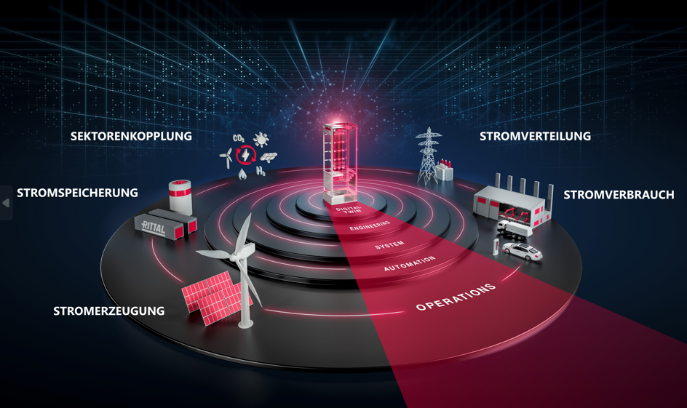 |  | 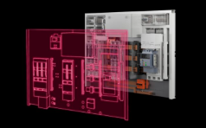
Foto 1: El objetivo es la electrificación de un número cada vez mayor de aplicaciones en nuestro día a día, tanto a nivel económico como social, de forma sostenible con la infraestructura energética necesaria. |  | Foto 2: «La expansión de los sistemas energéticos consiste en acelerar los procesos de creación de valor. Esto se consigue aumentando el nivel de digitalización y estandarización, como ya ocurre en la construcción de maquinaria», afirma Raphael Görner, director de la unidad de negocio Energy & Power Solutions de Rittal.

Se puede reproducir de forma gratuita. Indica a Rittal GmbH & Co. KG y Eplan GmbH & Co. KG como la fuente.

Rittal

Rittal es uno de los principales proveedores mundiales de sistemas de armarios, automatización e infraestructura en los sectores industriales, de TI, energía y electricidad, refrigeración y servicios. Los productos y soluciones de Rittal se utilizan en más del 90 % de las industrias de todo el mundo: estandarizados, personalizados y de la máxima calidad. Nuestro enfoque: Con una combinación de conocimientos de hardware y software, Rittal, Rittal Software Systems (Eplan, Cideon y German Edge Cloud) y Rittal Automation Systems (RAS, Ehrt, Alfra) optimizan y digitalizan los procesos a lo largo de toda la cadena de valor del cliente, incluida la infraestructura de TI, la fabricación de instalaciones de control y distribución, la ingeniería mecánica, los operadores de fábricas y el sector energético.
Nuestra promesa de suministro: los productos de la serie Rittal se entregan en 24 horas en Alemania y en 48 horas en Europa.
El cliente en el punto de mira
Aumentar la eficiencia y la productividad mediante la automatización y la digitalización es uno de los mayores retos a los que se enfrentan nuestros clientes. Esto requiere un gran conocimiento del sector, la combinación de hardware y software y la colaboración entre distintos sectores. Estamos convencidos de ello: crear y conectar espacios de datos es crucial para el éxito de la transformación industrial. Esa es nuestra especialidad. Eplan y Rittal están impulsando el desarrollo de los gemelos digitales de máquinas y plantas y están haciendo que los datos sean accesibles en funcionamiento. Cideon aumenta la coherencia de los datos en torno al gemelo digital del producto con experiencia en CAD/CAM, PDM/PLM y la configuración de productos. El sistema de producción digital (DPS) ONCITE de German Edge Cloud hace que los datos del proceso de producción sean transparentes y, por tanto, optimizables, incluso la gestión de la energía a través del gemelo digital de producción.
Sostenibilidad
La protección del medioambiente y del clima, el compromiso social y la gestión ética de las empresas son algo fundamental para Rittal. Nos tomamos en serio nuestra responsabilidad por un futuro sostenible. Nuestro enfoque de la protección de los recursos incluye la optimización de nuestros propios procesos de producción, la reducción de la huella de carbono de nuestros productos y soluciones que ayuden a nuestros clientes a alcanzar sus objetivos climáticos.
Empresa familiar y actor global
Rittal fue fundada en 1961 y es la empresa más grande del Friedhelm Loh Group, administrado por sus propietarios. Este grupo empresarial disfruta de un gran éxito internacional con 12 plantas de producción y 95 filiales en todo el mundo. Este empresa familiar cuenta con más de 12 100 empleados y obtuvo un volumen de negocios de 3000 millones de euros en 2023. En 2023, el Friedhelm Loh Group fue reconocido como «Best Place to Learn» (mejor lugar para aprender) y «Arbeitgeber der Zukunft» (empleador del futuro). En 2024, Rittal ha recibido por tercera vez consecutiva el sello Top 100 como una de las empresas medianas más innovadoras de Alemania.

Puedes encontrar más información en www.rittal.de y www.friedhelm-loh-group.de.

Comunicaciones corporativas
Dr. Carola Hilbrand Rittal GmbH & Co. KG
Comunicaciones corporativas y de marca Auf dem Stützelberg
Tel.: 02772/505-2527 35745 Herborn
hilbrand.c@rittal.de www.rittal.de

Eplan

Eplan ofrece software y servicios en todo lo relacionado con la ingeniería en los ámbitos de la ingeniería eléctrica, la automatización y la mecatrónica. La empresa desarrolla una de las soluciones de software líderes en el mundo para la construcción de máquinas, sistemas y armarios de distribución. Además, Eplan es el socio ideal para simplificar los exigentes procesos de ingeniería.
Las interfaces ERP y PLM/PDM estandarizadas y personalizadas garantizan unos datos coherentes a lo largo de toda la cadena de valor. Trabajar con Eplan significa una comunicación sin límites en todas las disciplinas de la ingeniería. Ya sean empresas pequeñas o grandes, los clientes pueden utilizar su experiencia de manera más eficiente. Ofrece asistencia a más de 68 000 clientes en todo el mundo. Eplan quiere seguir creciendo con sus clientes y socios y fomenta la integración y la automatización en la ingeniería. Como parte de la red de socios de Eplan, las interfaces abiertas y las integraciones sin fisuras se consiguen junto con los socios. Su lema es «Efficient Engineering» (ingeniería inteligente).
Eplan se constituyó en el año 1984 y forma parte del grupo de empresas Friedhelm Loh Group. Este grupo empresarial disfruta de un gran éxito internacional con 12 plantas de producción y 95 filiales en todo el mundo. Este empresa familiar cuenta con más de 12 100 empleados y obtuvo un volumen de negocios de 3000 millones de euros en 2023. En 2023, el Friedhelm Loh Group fue reconocido como «Best Place to Learn» (mejor lugar para aprender) y «Arbeitgeber der Zukunft» (empleador del futuro).
Puedes encontrar más información en www.eplan.de y www.friedhelm-loh-group.de.

Comunicaciones corporativas
Birgit Hagelschuer Eplan GmbH & Co. KG
Portavoz de prensa An der alten Ziegelei 2
Tel.: 02173 3964-180 40789 Monheim am Rhein
hagelschuer.b@eplan.de www.eplan.de

